Tuần 3
Ngày soạn:20/09/2026

CHỦ ĐỀ 2: VẺ ĐẸP TRONG NGHỆ THUẬT TRUYỀN THỐNG (4 tiết)

BÀI 3: NGHỆ THUẬT TRUYỀN THỐNG
(2 tiết)
I. MỤC TIÊU BÀI HỌC
1. Kiến thức
Sau bài học này, HS sẽ:
- Hiểu được về đẹp nghệ thuật truyền thống của một số đồng bào dân tộc.
- Vẻ đẹp của nghệ thuật truyền thống được thể hiện trong TPMT.
- Khai thác ý tưởng xây dựng chủ để gắn với di sản văn hoá của dân tộc.
2. Năng lực
Năng lực chung:
- Năng lực giao tiếp và hợp tác: khả năng thực hiện nhiệm vụ một cách độc lập hay theo nhóm; Trao đổi tích cực với giáo viên và các bạn khác trong lớp.
- Năng lực tự chủ và tự học: biết lắng nghe và chia sẻ ý kiến cá nhân với bạn, nhóm và GV. Tích cực tham gia các hoạt động trong lớp.
- Giải quyết vấn đề và sáng tạo: biết phối hợp với bạn bè khi làm việc nhóm, tư duy logic, sáng tạo khi giải quyết vấn đề.
Năng lực riêng:
- Có kĩ năng thu thập tư liệu, khai thác tài liệu cho việc thực hiện SPMT để thực hành sáng tạo SPMTT theo yêu cầu.
- Vận dụng được về đẹp trong nghệ thuật truyền thống của đồng bào các dân tộc để trang trí không gian nơi ở.
- Phân tích được TPMT, SPMT thể hiện vẻ đẹp của nghệ thuật truyền thống, giới thiệu với thầy cô, bạn bè và người thân.
3. Phẩm chất
- Qua việc biết thể hiện vẻ đẹp nghệ thuật truyền thống trong thực hành, HS yêu thích vẻ đẹp, giá trị của nghệ thuật truyền thống của cộng đồng các dân tộc.
II. THIẾT BỊ DẠY HỌC
1. Đối với giáo viên
- Giáo án, SHS, SGV Mĩ thuật 8.
- Một số một số hình ảnh, video clip liên quan đến vẻ đẹp của nghệ thuật truyền thống tại địa phương.
- Hình ảnh trình diễn nghệ thuật truyền thống ở địa phương.
- Một số TPMT, SPMT liên quan đến vẻ đẹp của nghệ thuật truyền thống.
- Máy tính, máy chiếu (nếu có).
2. Đối với học sinh
- SHS Mĩ thuật 8.
- Tranh ảnh, tư liệu sưu tầm có liên quan đến nội dung bài học và dụng cụ học tập theo yêu cầu của GV.
III. CÁC HOẠT ĐỘNG DẠY HỌC
A. HOẠT ĐỘNG KHỞI ĐỘNG
a. Mục tiêu: Gợi mở, kích thích HS mong muốn tìm hiểu về các nội dung mới, lí thú của bài học.
b. Nội dung: GV trình bày vấn đề; HS đọc thông tin và trả lời câu hỏi.
c. Sản phẩm học tập: Câu trả lời của HS.
d. Tổ chức thực hiện:
Bước 1: GV chuyển giao nhiệm vụ học tập
- GV yêu cầu HS quan sát bức tranh dưới đây và trả lời câu hỏi:
Em hãy quan sát hình ảnh dưới đây và trả lời câu hỏi:
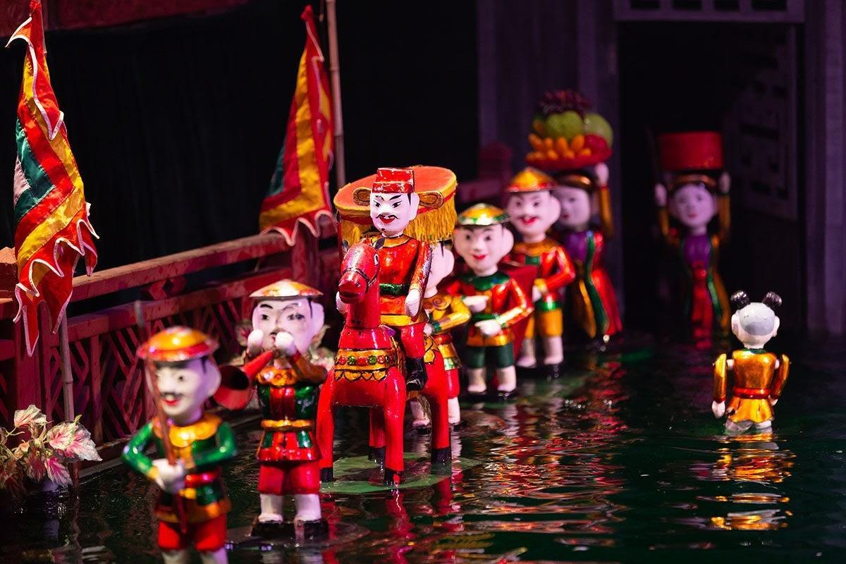
+ Bức hình trên là loại hình nghệ thuật truyền thống nào của Việt Nam?
+ Em hãy nêu một số hiểu biết về loại hình nghệ thuật đó?
Bước 2: HS thực hiện nhiệm vụ học tập
- HS quan sát hình ảnh và trả lời câu hỏi.
- GV hướng dẫn, hỗ trợ HS (nếu cần thiết).
Bước 3: Báo cáo kết quả hoạt động và thảo luận
- GV mời đại diện HS trả lời câu hỏi:
+ Đây là nghệ thuật truyền thống: múa rối nước.
+ Phổ biến ở vùng Đồng bằng Bắc Bộ. Các câu chuyện của Rối nước đều có xuất phát từ cuộc sống thường nhật được kể trên nền âm nhạc và các làn điệu truyền thống.
- GV mời HS khác lắng nghe, nhận xét, bổ sung.
Bước 4: Đánh giá kết quả, thực hiện nhiệm vụ học tập
- GV đánh giá, nhận xét, chuẩn kiến thức.
- GV dẫn dắt HS vào bài học: Nghệ thuật truyền thống của người Việt là những giá trị văn hóa, giá trị tinh thần mang nét đặc trưng riêng của dân tộc ta. Đó có thể là những loại hình sân khấu truyền thống hay những nét văn hóa lâu đời vẫn còn được gìn giữ. Để tìm hiểu rõ hơn, chúng ta cùng đến với bài hôm nay – Bài 3: Nghệ thuật truyền thống.
B. HOẠT ĐỘNG HÌNH THÀNH KIẾN THỨC
Hoạt động 1: Quan sát
a. Mục tiêu: Thông qua hoạt động, HS:
- Nhận diện được nghệ thuật truyền thống của một số đồng bào dân tộc.
- Biết được cách xây dựng bố cục, sử dụng hình, màu để thể hiện vẻ đẹp nghệ thuật truyền thống.
b. Nội dung:
- Nhận diện về nghệ thuật truyền thống.
- Tìm hiểu về đẹp nghệ thuật truyền thống qua một số SPMT.
c. Sản phẩm: Có kiến thức cơ bản về nghệ thuật truyền thống và vẻ đẹp qua một số bức ảnh, TPMT.
d.Tổ chức thực hiện:
HOẠT ĐỘNG CỦA GV - HS | DỰ KIẾN SẢN PHẨM
Nhiệm vụ 1: Tìm hiểu về nghệ thuật truyền thống của một số dân tộc  Bước 1: GV chuyển giao nhiệm vụ học tập  - GV hướng dẫn HS quan sát hình ảnh, tìm hiểu thông tin cơ bản về nghệ thuật truyền thống và trả lời câu hỏi SHS tr.13:  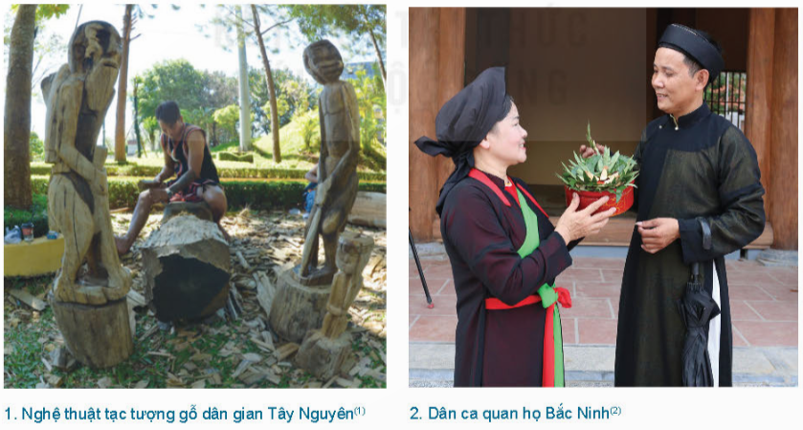  + Em biết những loại hình nghệ thuật truyền thống nào ?  + Em sẽ khai thác yếu tố nghệ thuật truyền thống của dân tộc nào trong thực hành, sáng tạo sản phẩm mĩ thuật ?  - GV yêu cầu HS liên hệ thực tế: Ở địa phương em có những loại hình nghệ thuật truyền thống nào? Hãy kể tên và mô tả một số hoạt động khi trình diễn.  - GV hướng dẫn HS rút ra kết luận về nghệ thuật truyền thống của một số dân tộc.  Bước 2: HS tiếp nhận, thực hiện nhiệm vụ học tập  - HS đọc yêu cầu và thực hiện nhiệm vụ.  - GV quan sát việc tham gia hoạt động thảo luận của của các nhóm, hướng dẫn, hỗ trợ (nếu cần thiết).  Bước 3: Báo cáo kết quả hoạt động, thảo luận  - GV mời đại diện 3 – 4 HS trình bày kết quả.  - GV mời HS nêu nghệ thuật truyền thống của một số dân tộc truyền thống.  - GV yêu cầu các HS khác lắng nghe, nhận xét, nêu ý kiến hoặc đặt câu hỏi cho bạn (nếu có).  Bước 4: Đánh giá kết quả thực hiện nhiệm vụ học tập  - GV nhận xét, đánh giá và hoàn chỉnh câu trả lời của HS.  - GV trình chiếu cho HS quan sát một số nghệ thuật truyền thống của dân tộc:  - GV chuyển sang nội dung mới. | 1. Quan sát  a. Tìm hiểu về nghệ thuật truyền thống của một số dân tộc  - Về cơ bản, nghệ thuật truyền thống gồm các kĩ năng, tri thức được truyền lại qua nhiều thế hệ nên mỗi cộng đồng dân tộc đều có những loại hình nghệ thuật truyền thống tiêu biểu.  + Việt Nam có nhiều loại hình nghệ thuật truyền thống được công nhận là Di sản văn hoá phi vật thể của nhân loại, trong đó có nhiều loại hình nghệ thuật truyền thống của đồng bào dân tộc thiểu số: Không gian văn hóa cồng chiêng Tây Nguyên, Dân ca Quan họ Bắc Ninh, Hát Ca trù, Hát Xoan Phú Thọ, Đờn ca tài tử Nam Bộ,…
  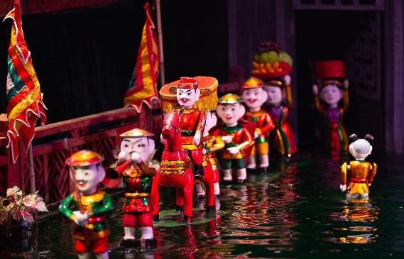
  Nghệ thuật múa rối nước | Nghệ thuật chèo
  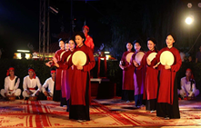
  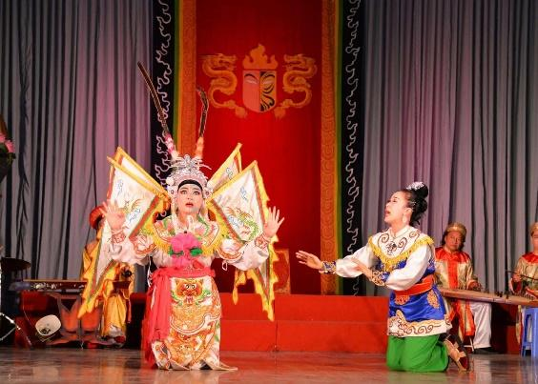
  Nghệ thuật sân khấu cải lương | Nghệ thuật hát xoan
Nhiệm vụ 2: Tìm hiểu vẻ đẹp di tích trong một số tác phẩm mĩ thuật  Bước 1: GV chuyển giao nhiệm vụ học tập  - GV tổ chức cho HS thảo luận nhóm đôi, quan sát hình 1, 2 SHS tr.14 và cho biết:  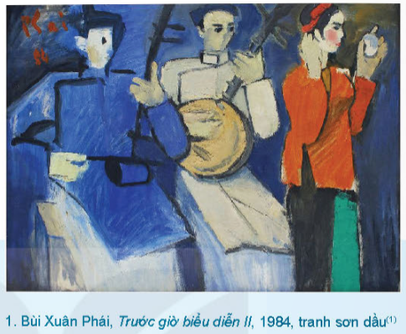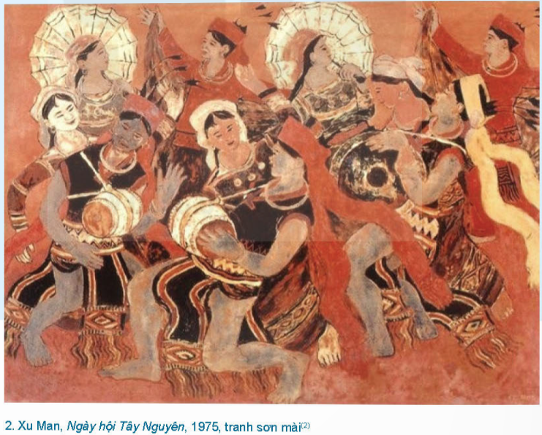  + Yếu tố nào giúp em nhận biết nghệ thuật truyền thống và nhận xét được vẻ đẹp của các tác phẩm mĩ thuật dưới đây?  + Em sẽ lựa chọn vẻ đẹp nghệ thuật truyền thống của đồng bào dân tộc nào để thực hành, sáng tạo sản phẩm mĩ thuật của mình?  - GV hướng dẫn HS rút ra kết luận về vẻ đẹp di tích trong một số tác phẩm mĩ thuật.  Bước 2: HS tiếp nhận, thực hiện nhiệm vụ học tập  - HS các nhóm thảo luận để đưa ra câu trả lời.  - GV quan sát việc tham gia hoạt động thảo luận của của các nhóm, hướng dẫn, hỗ trợ (nếu cần thiết).  Bước 3: Báo cáo kết quả hoạt động, thảo luận  - GV mời đại diện các nhóm trình bày kết quả thảo luận.  - GV mời HS nêu vẻ đẹp di tích trong một số tác phẩm mĩ thuật.  - GV yêu cầu các HS khác lắng nghe, nhận xét, nêu ý kiến bổ sung (nếu có).  Bước 4: Đánh giá kết quả thực hiện nhiệm vụ học tập  - GV nhận xét, đánh giá và kết luận.  - GV có thể gợi ý thêm:  + Hình ảnh nào giúp em nhận biết về nghệ thuật truyền thông?  + Trong TPMT tái hiện hoạt động nào của nghệ thuật truyền thống?  + Trong tác phẩm, màu nào là màu đậm? Màu nào là màu nhạt?  - GV chuyển sang nội dung mới. | b. Tìm hiểu vẻ đẹp di tích trong một số tác phẩm mĩ thuật  Mỗi tác phẩm mĩ thuật thể hiện một màu sắc riêng, nét đẹp riêng của các vẻ đẹp di tích. Nó thể hiện tình cảm yêu quê hương, đất nước của người họa sĩ.
C. HOẠT ĐỘNG LUYỆN TẬP
Hoạt động 2: Thể hiện
a. Mục tiêu: Thông qua hoạt động, HS:
- Tìm hiểu về cách thực hành, sáng tạo SPMT khai thác về vẻ đẹp nghệ thuật truyền thống.
- Thực hành được SPMT thể hiện về vẻ đẹp nghệ thuật truyền thống theo hình thức yêu thích.
b. Nội dung:
- Tìm hiểu về cách thế hiện SPMT khai thác vẻ đẹp của Nghệ thuật Ca trù.
- Thực hành SPMT theo cách yêu thích thể hiện về vẻ đẹp nghệ thuật truyền thống.
c. Sản phẩm: SPMT thể hiện về vẻ đẹp nghệ thuật truyền thống theo cách yêu thích.
d. Tổ chức thực hiện:
Nhiệm vụ 1: Gợi ý cách khai thác về đẹp của Nghệ thuật Ca trù trong thực hành, sáng tạo SPMT
Bước 1: GV chuyển giao nhiệm vụ học tập
- GV hướng dẫn HS quan sát các bước để khai thác vẻ đẹp của Nghệ thuật Ca trù trong thực hành, sáng tạo SPMT SHS tr.22.
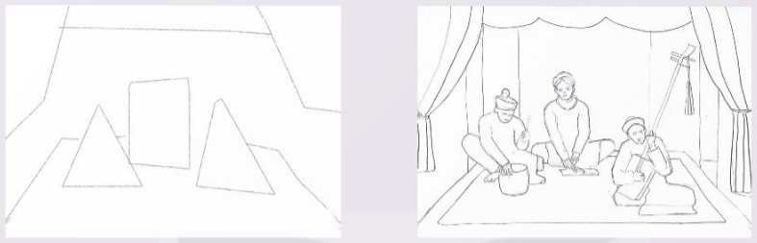
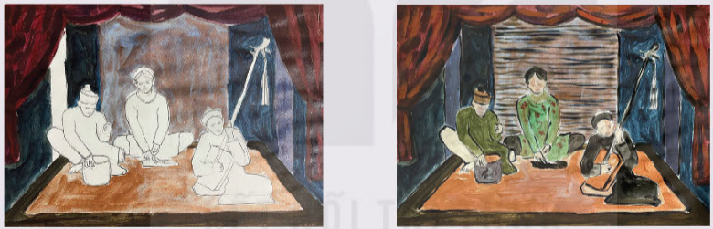
Bước 2: HS tiếp nhận, thực hiện nhiệm vụ học tập
- HS quan sát các bước để khai thác vẻ đẹp của Nghệ thuật Ca trù trong thực hành, sáng tạo SPMT.
- GV hướng dẫn, hỗ trợ HS (nếu cần thiết).
Bước 3: Báo cáo kết quả hoạt động, thảo luận.
- GV mời đại diện HS trình bày.
Gợi ý cách khai thác về đẹp của Nghệ thuật Ca trù trong thực hành, sáng tạo SPMT
Bước 1: Xây dựng bố cục khái quát.
+ Từ tư liệu ảnh chụp/ quan sát thực tế để tìm ý tưởng thể hiện SPMT.
+ Vẽ phác thảo xây dựng bố cục khái quái, hình nhân vật rõ ràng, cân đối và gợi mở bối cảnh trong trang giấy cần thể hiện.
Bước 2: Thể hiện chi tiết nhân vật.
Bước 3: Vẽ màu.
+ Lựa chọn màu sắc trẻ thể hiện vào nhân vật (hoặc bối cảnh, nền).
+ Khi vẽ màu, cần thể hiện từ hình to đến nhỏ, dễ đến khó.
Bước 4: Hoàn thiện sản phẩm.
- GV yêu cầu các HS khác lắng nghe, nhận xét, nêu ý kiến bổ sung (nếu có).
Bước 4: Đánh giá kết quả thực hiện nhiệm vụ học tập
- GV nhận xét, đánh giá và kết luận.
- GV lưu ý: Nên thực hiện các bước từ dễ đến khó, sử dụng màu sắc tươi, sắc độ đậm – nhạt – trung gian để sản phẩm trở nên sinh động.
- GV chuyển sang nhiệm vụ mới.
Nhiệm vụ 2: Khai thác vẻ đẹp của nghệ thuật truyền thống trong thực hành, sáng tạo sản phẩm mĩ thuật theo cách em yêu thích
Bước 1: GV chuyển giao nhiệm vụ học tập
- GV tổ chức cho HS hoạt động nhóm, thảo luận, trao đổi về ý tưởng và cách thức thực hiện theo hướng:
+ Về ý tưởng:
- Thể hiện vẻ đẹp của nghệ thuật truyền thống nào?
- Tạo hình của nhân vật có gì đặc biệt (trang phục, dụng cụ biểu diễn,...)?
- Bối cảnh trình diễn của nghệ thuật truyền thống ở đâu (trong nhà, ngoài trời,...)?
+ Về cách thể hiện:
- Lựa chọn hình thức thể hiện bằng chất liệu gì?
- Một chất liệu hay kết hợp nhiều chất liệu?
- GV yêu cầu HS thực hành sáng tạo sản phẩm mĩ thuật theo ý thích: Vẽ tranh về một nghệ thuật truyền thống của dân tộc mà em yêu thích.
Bước 2: HS tiếp nhận, thực hiện nhiệm vụ học tập
- HS suy nghĩ, thảo luận và trả lời câu hỏi.
- HS thực hành sáng tạo sản phẩm mĩ thuật theo sự hướng dẫn của GV.
- GV quan sát, hướng dẫn, hỗ trợ HS (nếu cần thiết).
Bước 3: Báo cáo kết quả hoạt động thảo luận
- GV mời đại diện HS mô tả cách khai thác vẻ đẹp của nghệ thuật truyền thống trong thực hành, sáng tạo SPMT.
Gợi ý: Hiệu quả thị giác hay chất cảm mà mỗi chất liệu đem đến đều có sự khác nhau.
Ví dụ: nhẵn hay thô ráp, cảm giác về mặt phẳng hay không gian ba chiều,...
- GV hướng dẫn HS hoàn thành bài vẽ.
Bước 4: Đánh giá kết quả thực hiện nhiệm vụ học tập
- GV nhận xét, đánh giá, chuẩn kiến thức.
- GV chuyển sang nội dung mới.
Hoạt động 3: Thảo luận
a. Mục tiêu: Thông qua hoạt động, HS:
- Củng cố kiến thức về cách thể hiện vẻ đẹp nghệ thuật truyền thống qua nhận xét, đánh giá SPMT của bạn, nhóm.
- Trình bày những cảm nhận trước nhóm, lớp.
b. Nội dung:
- GV hướng dẫn HS quan sát SPMT của bạn, nhóm đã thực hiện.
- HS thảo luận theo các câu hỏi gợi ý trong SHS tr.16.
c. Sản phẩm: Cảm nhận của bản thân và phân tích được vẻ đẹp di tích trên SPMT đã thực hiện của bạn, nhóm.
d. Tổ chức thực hiện:
Bước 1: GV chuyển giao nhiệm vụ học tập
- GV cho HS thảo luận nhóm về nội dung câu hỏi trong SHS tr.16:
+ Vẻ đẹp nghệ thuật truyền thống của đồng bào dân tộc nào được khai thác trong sáng tạo sản phẩm mĩ thuật.
+ Hãy chia sẻ các bước thực hiện sản phẩm mĩ thuật khai thác vẻ đẹp của nghệ thuật truyền thống.
+ Nhóm chính, nhóm phụ và cảm giác về sự chuyển động của yếu tố tạo hình trong sản phẩm mĩ thuật được thể hiện như thế nào?
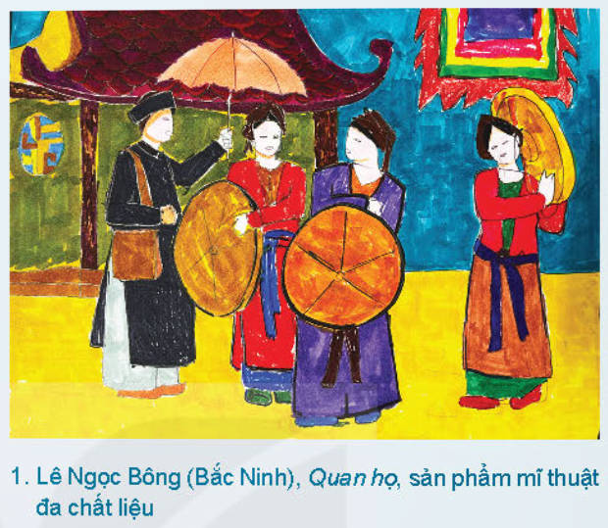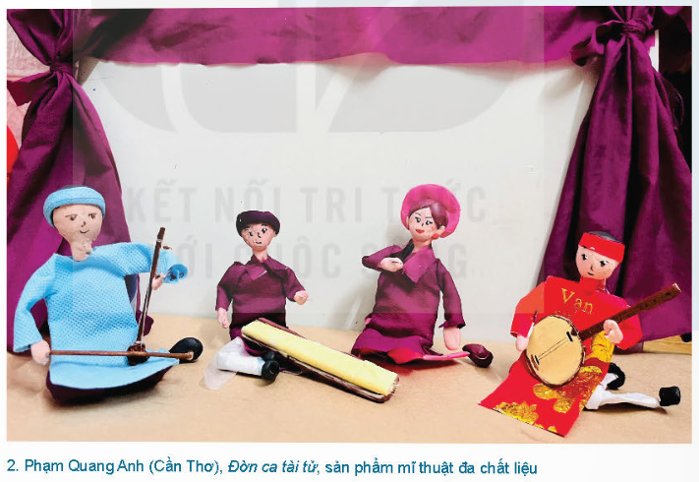
Bước 2: HS tiếp nhận, thực hiện nhiệm vụ học tập
- HS hoạt động nhóm theo hướng dẫn của GV.
- GV hướng dẫn, hỗ trợ HS (nếu cần thiết).
Bước 3: Đánh giá kết quả thực hiện nhiệm vụ học tập
- GV mời đại diện mỗi nhóm lên trình bày kết quả thảo luận.
- GV yêu cầu các HS khác lắng nghe, nhận xét, đặt câu hỏi (nếu có).
Bước 4: Đánh giá kết quả thực hiện nhiệm vụ học tập
- GV nhận xét, đánh giá, chuẩn kiến thức.
- GV chuyển sang nội dung mới.
D. HOẠT ĐỘNG VẬN DỤNG
a. Mục tiêu:
- Giúp HS củng cố, gắn kết kiến thức, kĩ năng đã học với hoạt động thưởng thức mĩ thuật, giới thiệu, quảng bá vẻ đẹp của nghệ thuật truyền thống với bạn bè, người thân.
- Hình thành khả năng tự học liên quan đến môn học.
b. Nội dung: Sưu tầm tư liệu và viết đoạn văn giới thiệu về vẻ đẹp nghệ thuật truyền thống của đồng bào dân tộc thiểu số.
c. Sản phẩm: Tư liệu được sưu tầm và đoạn văn giới thiệu về vẻ đẹp nghệ thuật truyền thống của đồng bào dân tộc thiểu số.
d. Tổ chức thực hiện:
Bước 1: GV chuyển giao nhiệm vụ học tập
- GV cho HS giới thiệu về một số loại hình nghệ thuật truyền thống của đồng bào dân tộc theo nhóm hoặc cá nhân bằng hình thức vẽ sơ đồ tư duy khái quát về:
+ Tên gọi
+ Đặc điểm nhận biết
+ Vẻ đẹp trong trình diễn, dụng cụ, trang phục,...
- GV tổ chức chia sẻ về cách sưu tầm tư liệu, hình ảnh về nghệ thuật truyền thống của đồng bào dân tộc thiểu số và viết bài giới thiệu, quảng bá với bạn bè, người thân theo 2 hướng:
+ Thuận lợi
+ Khó khăn
- GV yêu cầu HS thực hiện nhiệm vụ học tập ở nhà:
+ Việc giới thiệu, quảng bá vẻ đẹp của nghệ thuật truyền thống của đồng bào dân tộc
thiểu số là một trang cách bảo tồn giá trị của tài sản văn hoá, là trách nhiệm của mỗi chúng ta đối với cộng đồng.
+ Khi viết bài luận, cần tham khảo các ý kiến của chuyên gia trong lĩnh vực, tài liệu xuất bản chính thức để có được những thông tin chính xác.
+ Một số lưu ý trong quá trình viết bài luận:
- Có thông tin về tên gọi, địa điểm trình diễn, cộng đồng sáng tạo và thực hành nghệ thuật truyền thống.
- Vẻ đẹp của nghệ thuật truyền thống được thể hiện qua các yếu tố nào?
- Cảm nhận riêng của em về loại hình nghệ thuật truyền thống này.
Bước 2: HS tiếp nhận, thực hiện nhiệm vụ học tập
- HS thực hành giới thiệu, sưu tầm tài liệu.
- GV hướng dẫn, hỗ trợ HS (nếu cần thiết).
Bước 3: Báo cáo kết quả hoạt động, thảo luận
- GV mời đại diện một số HS trình bày về loại hình nghệ thuật truyền thống của đồng bào dân tộc mà mình tìm hiểu được trước lớp.
- GV yêu cầu các HS khác quan sát, nhận xét, đặt câu hỏi (nếu có).
Bước 4: Đánh giá kết quả thực hiện nhiệm vụ học tập
- GV nhận xét, đánh giá và tuyên dương HS.
- GV kết thúc bài học.
HƯỚNG DẪN VỀ NHÀ
- Ôn lại kiến thức đã học:
+ Cách khai thác vẻ đẹp của nghệ thuật truyền thống trong một số tác phẩm mĩ thuật.
+ Hoàn thành bài luận về nghệ thuật truyền thống của một đồng bào dân tộc.
- Đọc và tìm hiểu trước nội dung Bài 4. Thiết kế trang phục với hoa văn dân tộc thiểu số.

